
BIOINFORMÁTICA
Trabajo práctico 6

Rigazio Damian - Vigo Facundo

Inferencias Evolutivas

RETO I: Detalla las tácticas y/o metodologías que deberían utilizarse para darles una respuesta a los padres del niño.
a) Dadas las secuencias de Mosca, humano y Moscahumano ¿Qué criterios se les ocurren para comparar las secuencias? ¿Qué resultados obtienen del análisis anterior?
b) ¿Qué resultado esperaría obtener si utilizara el resto de las secuencias en el análisis? ¿Por qué?

Lo que debemos hacer es una comparación previa alineación de las 3 secuencias conocidas, Mosca, Humano y Humanomosca en Clustal y armar el árbol filogenético y en base a esto ver que tan cerca de la otra especie quedó. El problema de esto es que son pocas secuencias y se puede obtener un resultado poco preciso. Por eso es mejor agregar más secuencias a la comparación para que el árbol esté más completo y de esta manera pueden agregarse mas grados de proximidad o alejamiento entre ellas.

RETO II: Como vimos anteriormente existen algunos softwares optimizados para confeccionar alineamientos de secuencias. En particular hemos trabajado con Clustal (Larkin et al. 2007). Confecciona los alineamientos para los del punto Ia y Ib análisis.
Ia
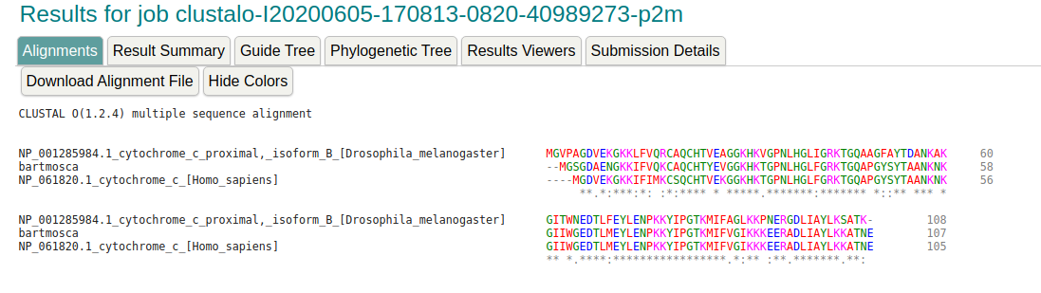
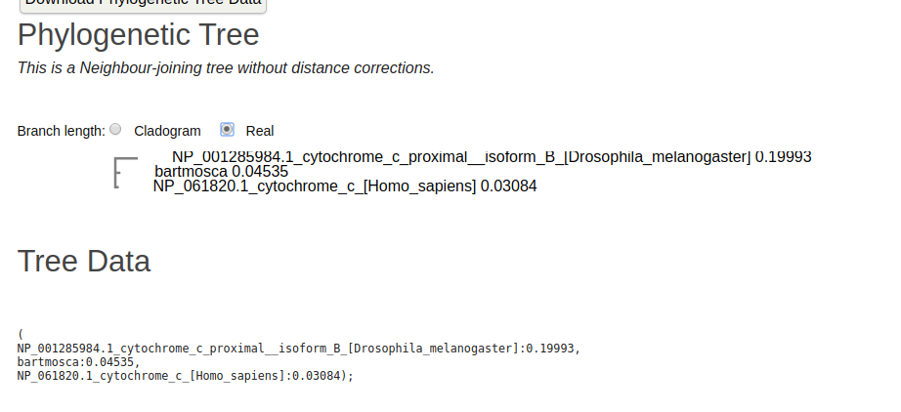
Ib
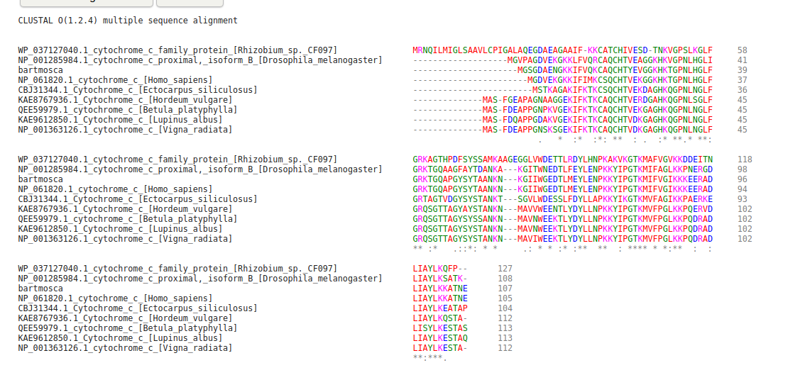
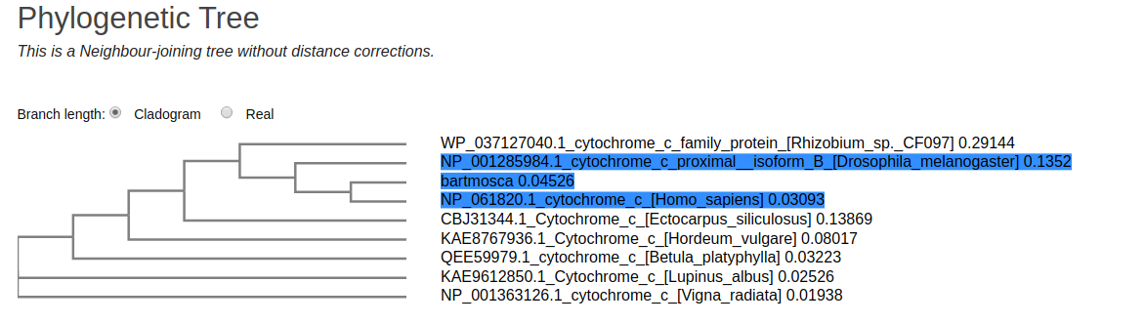
Como vemos en este gráfico queda marcada la mayor cercanía con el humano que con la mosca, cosa que en el gráfico del punto anterior no se ven diferencias sustantivas. (Estos árboles fueron hechos con la herramienta de Clustal)

RETO III: Mediante el uso del servidor de IQtree (Trifinopoulos et al. 2016), confecciona los árboles filogenéticos para los alineamientos obtenidos en el punto II.
a) Como vemos, el servidor nos permite elegir el modelo de sustitución ¿A qué se refiere?
A que podemos elegir entre varias matrices de sustitución, por ejemplo los de Needlemann-Wunsch o Smith-Waterman y otros ya vistos en la cursada.

b) ¿Qué es el Bootstrap? ¿De qué manera nos habla de la calidad de nuestro árbol? ¿Cómo influye el número de Bootstraps en el resultado?
Bootstrap es un parámetro que se usa para generar arboles aleatoriamente y según el porcentaje de coincidencia entre los árboles randomicos con el resultado de la muestra a evaluar nos va a dar la verosimilitud del resultado. Se espera un porcentaje mayo a 50% y como mínimo se espera un bootstrap de 1000.

c) Interpreten los resultados obtenidos, mediante la visualización de los árboles con la herramienta FigTree. ¿Es necesario realizar algún paso extra, previo a la interpretación del árbol? ¿Por qué?
Si, es necesario alinear las secuencias previamente. Básicamente porque es la precondición que nos pide la herramienta.

